Název školy: | ZŠ a MŠ Verneřice
Autor výukového materiálu: | Štěpánka Hrachovcová
Číslo projektu: | CZ.1.07/1.4.00/21.1526
Název: | VY_32_INOVACE_I.Z2
Vytvořeno: | 2. 10. 2011
Vzdělávací oblast: | Člověk a příroda
Vzdělávací obor: | Zeměpis
Tematický okruh: | Amerika
Určeno pro: | 7. ročník
Anotace: | Velké zeměpisné objevy.  Výukový materiál je zaměřen na práci s textem. Žáci se učí vyhledávat informace na základě položených otázek. Dále se učí orientovat na slepé mapě světa.
Metodický pokyn: | Materiál se hodí pro práci ve skupině  i pro práci samostatnou. Je možno žákům zadat text bez otázek, mohou pracovat ve dvojicích, otázky si zadávat navzájem.
Autorem materiálu a všech jeho částí, není-li uvedeno jinak, je Štěpánka Hrachovcová


Velké zeměpisné objevy

Pod velkými zeměpisnými objevy rozumíme souhrn nejdůležitějších objevů evropských cestovatelů - od poloviny 15. st. do poloviny 17. st. - které zásadně ovlivnily další vývoj světa a lidského poznání. Rozmach průmyslu a obchodu v evropských zemích a formování kapitalistických vztahů vyvolaly v 15. st. a na počátku 16. st. snahy o objevení nových obchodních cest. Významnou roli sehrála myšlenka o kulatosti Země. Magãlhaesova cesta kolem světa podala v tomto směru nezvratné důkazy. Nejvýznamnější objevy patří zřejmě Kryštofu Kolumbovi a Vascovi da Gama.
Kolem r. 1000 dosáhla islandská normanská výprava Leifa Erikssona pobřeží Severní Ameriky a založila tam osady. Jejich styky s Evropou však brzy ustaly. Normané vymřeli nebo se smísily s Eskymáky. Před příchodem prvních Evropanů na americký kontinent zde žili původní obyvatelé Ameriky - Eskymáci a Indiáni.
Kryštof Kolumbus ( 1451 - 1506 ) pocházel z Janova (dnešní Itálie) a působil ve službách portugalského království. Přišel s myšlenkou, že nejkratší cesta do Indie vede na západ. Když nenašel pochopení v Lisabonu, obrátil se na španělský dvůr. Ferdinand II. a Isabela I. mu poskytli prostředky na objevnou výpravu. Isabela si Kolumba oblíbila pro jeho odvahu a smělost. V mnoha ohledech byl naivní, ve vztahu k obyvatelstvu objevených zemí krutý a nemilosrdný.
Vyplul 3. 8. 1492 ze Španělska se třemi karavelami (Santa Maria, Pinta, Nina) s 90 muži. Dne 12. 10. 1492 dospěl k ostrovu, který nazval San Salvador, v dalších dnech objevil Kubu, Haiti. To co uviděl, nesplnilo jeho očekávání. Nenalezl velká, bohatá města. Získal jen malé množství zlata. Původní obyvatele označil za Indos (= španělsky Indové). Jeho návrat byl velkolepý. Tři následující výpravy přinesly další objevy (pobřeží Střední Ameriky, ústí Orinoka), nepřivezly však bohatství, na něž čekal král. Kolumbus umírá v ústraní, v bídě. Do konce života tvrdí, že objevil cestu do Indie.
Vasco da Gama ( 1469 - 1524), portugalský mořeplavec obeplul mys Dobré naděje, přistál v Indii a vrátil se s nákladem cenného koření (tehdy velmi cenné zboží).
Dalšího průzkumu Ameriky (východních břehů Jižní Ameriky) se účastní Amerigo Vespucci, po němž byl kontinent pojmenován Amerikou.
Portugalec Fernando Magãlhaes organizoval v letech 1519 - 1522 první plavbu kolem světa (pět lodí, více než 300 lidí). Sám však výpravu nedokončil, byl zabit domorodci na Filipínách. Jeho posádka se vrátila po 1081 dnech s jedinou lodí.

Kultury, které se vytvořily v Americe, byly velmi odlišné od Starého světa. Indiáni nepoužívali železo, neznali kola, plachty, koně. Vyráběli však předměty ze zlata, stříbra, mědi. Neznali tažný dobytek. Pěstovali brambory, maniok, kukuřici, boby, kakao, rajčata, tabák. Jednotlivé národy se lišili úrovní materiální kultury. Řídké osídlení amazonských pralesů žilo na úrovni sběračů plodů. Ve stepích a savanách byl hlavním zdrojem obživy lov a rybolov. Indiáni na severoamerických prériích lovili bizony.
Poměrně bohaté byly tři indiánské říše. Na dnešním území Peru se rozkládala incká říše, na území Mexika Aztékové a třetí říše na území dnešní Guatemaly - říše Mayů.
Nejvýznamnějšími španělskými výpravami byly Cortézovo tažení do Mexika - dobytí aztécké říše a Pizzarovo tažení do Peru - dobytí incké říše.

Přečti si pozorně text a odpověz na otázky:

- Ve kterém období proběhly největší zeměpisné objevy?
- Co podnítilo mořeplavce objevovat nová území?
- Uveď dva největší objevitele.
- Kdo první navštívil americký kontinent?
- Uveď původní obyvatele Ameriky.
- Proč chtěl K. Kolumbus cestovat a kdo mu poskytl finanční prostředky na plavbu?
- Ve kterém roce Kolumbus vyplul? Uveď jména jeho lodí.
- Kdy a kam dorazil Kolumbus na americký kontinent?
- Které další ostrovy Kolumbus objevil?
- Který druh zboží byl pokládán za velmi cenný.
- Po kom byla Amerika pojmenována?
- Kdo a kdy obeplul jako první zeměkouli? Jaká myšlenka byla touto plavbou potvrzena?
- Které předměty Indiáni vyráběli? Které plodiny pěstovali?
- Které nástroje přivezli Evropané?
- Jaká říše se rozkládala na dnešním území Peru?
- Kde žili Aztékové?
- Která indiánská říše se rozkládala na dnešním území Guatemali?
- Kdo dobyl říši Aztéků?
- Kdo dobyl inckou říši?

Zakresli třemi barvami pomocí šipek trasu plavby těchto mořeplavců: Kryštov Kolumbus, Vasco da Gama, Fernando Magalhães.

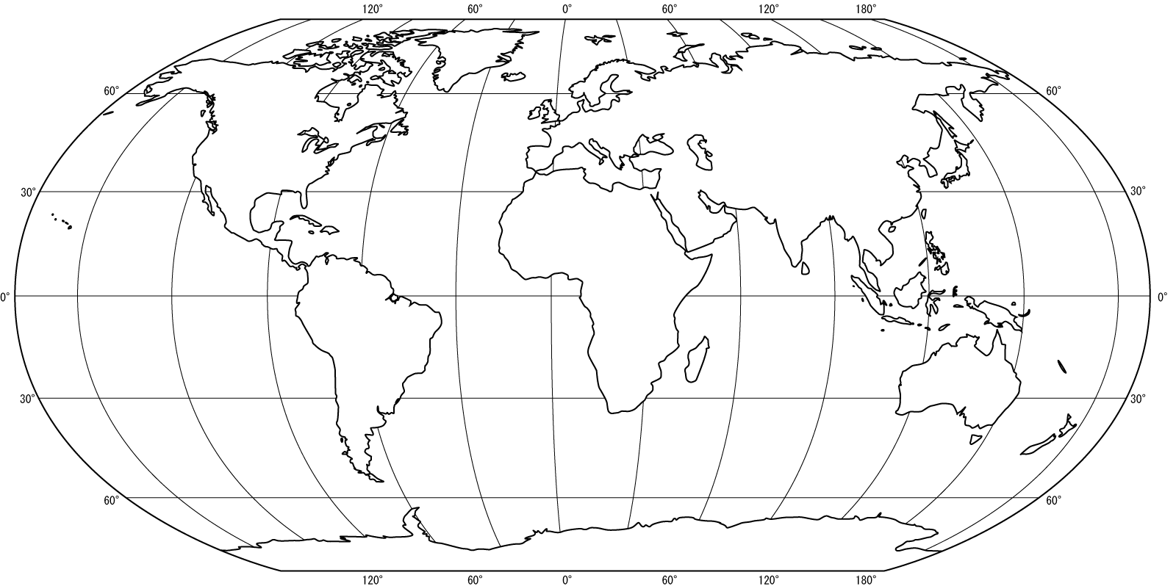

Zdroje použitých informací:

- http://mapasveta.info/svet/index.html
- části textu: Ladislav Skokan. Historickogeografický úvod do regionální geografie. Univerzita Jana Evangelisty Purkyně. Ústí nad Labem, 1992. ISBN 80-7044-037-6.

Zakresli třemi barvami pomocí šipek trasu plavby těchto mořeplavců: Kryštov Kolumbus, Vasco da Gama, Fernando Magalhães.

Fernando Magalhães

Kryštof Kolumbus

Vasco da Gama

